Valentinstag 2005

In der Schweiz überreichte ASMS (Arbeitsgruppe zum Schutz der Meeressäugetiere Schweiz) am Valentinstag der kanadischen Botschaft in Bern als symbolische Geste des Protestes ein Herz aus Eis – um die Kaltblütigkeit des Massenmassakers an hilflosen jungen Robben anzuprangern - und in der Hoffnung, dass kalte Politikerherzen durch das Schmelzen des Eises sich erweichen würden.
In Österreich übergaben zwei Vertreter internationaler Organisationen (Sea Shepherd Conservation Society und Canis) am Valentinstag der kanadischen Botschaft in Wien einen typisch österreichischen Gruß:
Eine herzförmige Sachertorte und eine Rose mit Trauerflor sowie einen Protestbrief mit der Aufforderung, das grausame Töten hunderttausender kleiner Robben zu beenden!

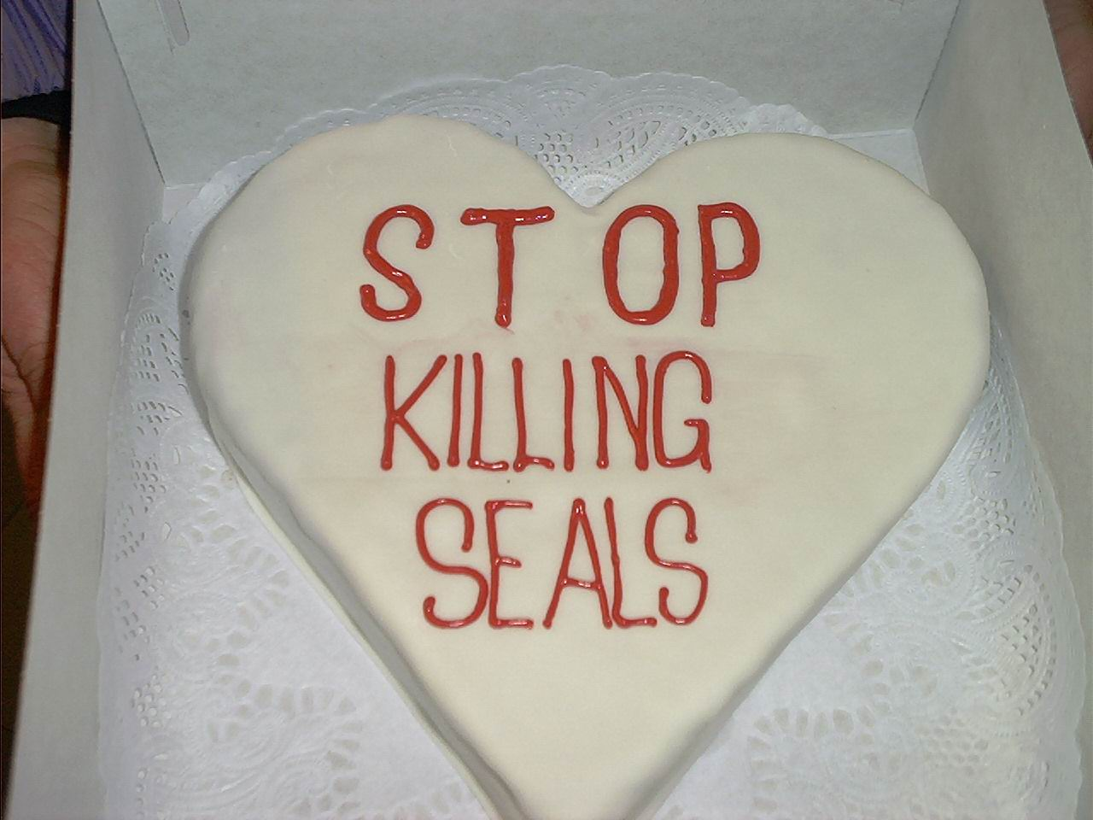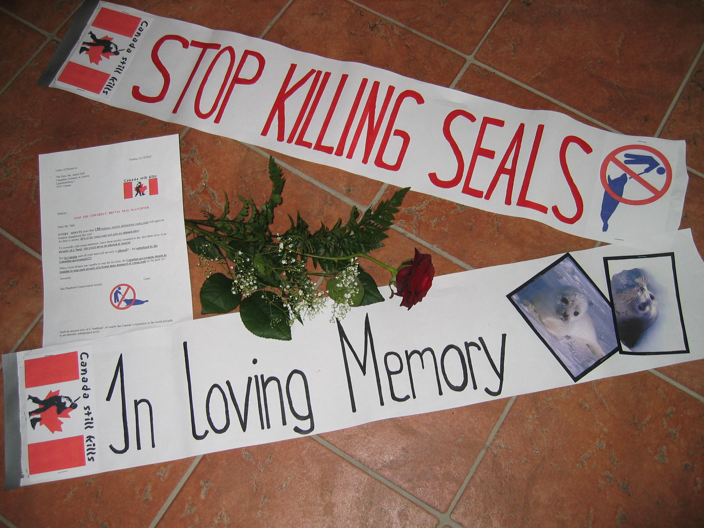

Im Gespräch mit Botschaftsangehörigen wurde seitens der Botschaft zuerst versucht die „Robbenjagd“ zu verharmlosen.
Man stelle sich vor, in Österreich würden im März 15 000 Männer mit Eisenhaken bewehrten Schlagstöcken in die Landschaft stürmen um 330 000 völlig hilflosen jungen Säugetieren (etwa neugeborenen Feldhasen, Kaninchen oder Rehkitzen) brutal die Schädeldecke einzuschlagen, sie eines qualvollen und oft langsamen Todes sterben zu lassen und ihnen – oft noch lebend – die Haut mit Fell vom Körper zu schneiden.
Dies wäre in Österreich, Deutschland, … nicht nur tierschutzrechtlich eindeutig strafbar, es wäre auch jagdrechtlich verboten!
In Kanada passiert genau dies auf den Packeisfeldern vor der Küste Neufundlands und beim St. Lorenz Stromgebiet – genehmigt und subventioniert vom kanadischen Fischereiministerium und der kanadischen Regierung!
Mit diesem tierquälerischen Sachverhalt konfrontiert wurde man seitens der kanadischen Botschaft sehr verlegen …. – versprach aber, das Protestschreiben weiter zu leiten.

